(19) KG |  | (11) 342 | (46) 30.08.2022
(51) | E02F 3/40 (2022.01)  E02F 9/28 (2022.01)

(19) KG (11) 342 (46) 30.08.2022

(21) 20220010.2

ГОСУДАРСТВЕННОЕ АГЕНТСТВО ИНТЕЛЛЕКТУАЛЬНОЙ СОБСТВЕННОСТИ И ИННОВАЦИЙ
ПРИ КАБИНЕТЕ МИНИСТРОВ КЫРГЫЗСКОЙ РЕСПУБЛИКИ (КЫРГЫЗПАТЕНТ)
(12) ОПИСАНИЕ ПОЛЕЗНОЙ МОДЕЛИ
к патенту Кыргызской Республики под ответственность заявителя

(22) 24.12.2021
(46) 30.08.2022. Бюл. № 8
(76) Тургумбаев Женишбек Жумадылович, Тургунбаев Мелисбек Сыргабаевич,
Мелисбеков Талгат Мелисбекович (KG)
(56) Патент под ответственность заявителя KG № 1662, С1, кл. E02F 3/00, E02F 9/00, 29.08.2014
(54) Экскаваторный ковш
(57) Полезная модель относится к землеройной технике, в частности к конструкции зубьев ковшей экскаваторов, предназначенных для разработки грунтов, содержащих различные каменистые включения.
Задачей полезной модели выступает повышение эффективности разработки каменистых грунтов и упрощение конструкции зуба, увеличение надежности и долговечности зубьев ковша экскаватора при разработке грунтов, содержащих каменистые включения.
Экскаваторный ковш, содержащий боковые и заднюю стенку, днище, козырек с режущей кромкой и установленными на козырьке зубьями, причем рабочая поверхность зуба имеет эллипсоидную форму, позволяющая изменить точки касательных силовых линий к поверхности каменистого включения, а длина зубьев увеличена на 20...25 %, позволяющая снизить точки приложения зубьев на каменистые включения, тем самым способствующие снижению энергоемкости резания грунта.
1 н. п. ф., 5 фиг.

3
Полезная модель относится к землеройной технике, в частности к конструкции зубьев ковшей экскаваторов, предназначенных для разработки грунтов, содержащих различные каменистые включения.
Известен ковш экскаватора, установлен- ными симметрично на его днище неподвижными и подвижными зубьями. Подвижные зубья жестко соединены между собой и связаны с гидравлическим вибровозбудителем (А. c. № 885456, кл. Е02F 3/40, 30.11.1981).
Недостатком данного ковша является то, что подвижные зубья совершают возвратно-поступательные движения в заданном режиме, не учитывая точку приложения зубьев на каменистые включения в процессе разработки грунта.
Известен ковш экскаватора, содержащий боковые, заднюю стенки, днище, козырек с режущей кромкой, на котором установлены подвижные зубья, хвостовики которых находятся в направляющих гнездах, хвостовики попарно кинематически связаны между собой через двуплечие рычаги, опирающие на поворотный балансир через направляющие стержни, установленных в отверстиях поперечины, установленной между боковыми стенками ковша (А. с. SU № 1671785, А1, кл. Е02F 3/40, 23.08.1991).
К недостатку известного ковша следует отнести то, что его конструкция сложная и возможны поломки осей двуплечих рычагов и крепежного пальца балансира при разработке грунтов, содержащие каменистые включения, а также зубья ковшей приводятся в движении только в том случае, когда зуб вдавливает каменистое включения в массив грунта.
Известен ковш экскаватора, включающий боковые и заднюю стенку и днище с режущей кромкой, на котором средний зуб установлен жестко, боковые стенки имеют шарнирно соединенные с ними поворотные секции, а боковые зубья смонтированы на днище с возможностью продольного перемещения, подпружинены и посредством зубчатых зацеплений связаны с поворотными секторами режущей кромки и поворотными секциями. Зубчатое зацепление каждого боко- вого зуба защищен защитным листом, передние и задние торцы и нижние части перед- него и заднего торцов которого выполнены по циклоиде (А. с. № 941478, кл. Е02F 3/40, 07.07.1982).
4
Известный ковш экскаватора конструктивно сложен, функциональные возможности его ограничены из-за предполагаемого движения зубьев только в процессе внедрения ковша в грунт или при вдавливании камня в грунт, а также наличием только трех зубьев на ковше.
Наиболее близким к заявляемому техническому решению является ковш экскаватора адаптируемого действия, содержащий корпус ковша с козырьком, корпус зубьев с полым поперечным сечением, в котором установлены гидропривод со штоком, обеспечивающий поступательное движение зуба, датчик давления, направляющие, соединитель штока и подвижного зуба. Хвостовая часть подвижного зуба подпружинены пружинами, рабочие оси которых находятся в параллельных плоскостях к продольной оси зуба, при этом одной стороной пружины жестко установлены в пазах салазок корпуса, другой стороны в хвостовой части зуба (Патент под ответственность заявителя KG № 1662, С1, кл. E02F 3/00, E02F 9/00, 29.08.2014).
Недостатком данного ковша является сложность конструкции зубьев и возможные поломки элементов конструкции, попадания частиц грунта в корпус зуба при разработке грунтов, содержащих каменистые включения.
Общими недостатками всех перечисленных аналогов является сложность конструкции зубьев ковша, возможные поломки элементов конструкции зубьев в процессе разработки грунтов с каменистыми включениями.
Задача полезной модели - повышение эффективности разработки каменистых грунтов и упрощение конструкции зубьев, увеличение надежности и долговечности зубьев ковша экскаватора при разработке каменистого грунта.
Задача решается тем, что экскаваторный ковш, содержащий боковые и заднюю стенку, днище, козырек с режущей кромкой и установленными на козырьке зубьями, причем рабочая поверхность зуба имеет эллипсоидную форму, позволяющая изменить точки касательных силовых линий к поверхности каменистого включения, а длина зубьев увеличена на 20...25 %, позволяющая снизить точки приложения зубьев на каменистые включения, тем самым способствующие снижению энергоемкости резания грунта.
5
Сущность полезной модели объясняется чертежами, где на фиг. 1 показан общий вид ковша экскаватора с зубьями; на фиг. 2 показано направление касательных силовых линий к поверхности каменистого грунта, в случае прямолинейной поверхности зуба; на фиг. 3 приведено направление касательных силовых линий к поверхности грунта с каменистыми включениями, когда рабочая поверхность зуба - эллипсоидная; на фиг. 4 приведена схема разрушения грунта с экстенсивным (медленным) выкатыванием каменистого включения из массива грунта зубом ковша длиной l₁ , и на фиг. 5 показана схема разрушения грунта с интенсивным (быстрым) выкатыванием каменистого включения зубом ковша, длина которого увеличена до l₂, при равновероятной глубине залегания камня в грунте.
Экскаваторный ковш, предназначенный для работы на каменистых грунтах, содержит боковые стенки 1, заднюю стенку 2, днище 3, козырек с режущей кромкой 4 и установленные на козырьке зубья 5 длиной l₂ с рабочей поверхностью зуба эллипсоидной формы.
Экскаваторный ковш работает следующим образом.
Каменистые включения имеют различные геометрические размеры и формы, глубина залегания камней в массиве грунта изменяется случайным образом. Установлено, что при экстенсивном (медленном) выкатывании (фиг. 4) по сравнению с интенсивным (быстрым) выкатывании каменистого включения 7 на дневную поверхность грунта 6 (фиг. 5) возрастает энергоемкость процесса

6
резания грунта. Придание рабочей поверхности зуба 5 эллипсоидного очертания 9 с учетом наиболее представительной формы каменистого включения 7 изменяет направление касательных силовых линий 10 к поверхности каменистого включения 7 (фиг. 3) по сравнению с традиционной поверхности 8 зуба ковша 5 (фиг. 2), позволяющего уменьшить размеры продольного сечения тела из уплотненного грунта 11 от l₃ до l₄. При резании грунта 6 с каменистым включением 7 ковшом, содержащим боковые 1, заднюю 2 стенки, днище 3, козырек с режущей кромкой 4, установленными на нем зубьями 5, длина которых увеличены на 20...25 %, с учетом наиболее вероятного размера каменистого включения 7 происходит изменение направления камня из близко прямолинейного движения (А) на криволинейное движение (Б), в сторону дневной поверхности грунта, при равновероятной точке приложения зуба ковша на каменистое включение, приводящее к снижению энергоемкости резания грунта.
Таким образом, применение конструкции зуба с эллипсоидной рабочей поверхностью, длина которого увеличена на 20...25 % способствует упрощению конструкции и повышению надежности и долговечности зуба ковша, увеличению эффективности разработки грунтов, содержащих различные каменистые включения. Ковш с зубьями, предназначенный для работы на каменистых грунтах закрепляется на рукоять взамен ковша, предназначенного для разработки однородных грунтов.

Ф о р м у л а п о л е з н о й м о д е л и
Экскаваторный ковш, содержащий боковые и заднюю стенку, днище, козырек с режущей кромкой и установленными на козырьке зубьями, о т л и ч а ю щ и й с я тем, что рабочая поверхность зуба имеет эллипсоидную форму, позволяющая изменить точки касательных силовых линий к поверхности каменистого включения, а длина зубьев увеличена на 20...25 %, позволяющая снизить точки приложения зубьев на каменистые включения, способствующие снижению энергоемкости резания грунта.

Экскаваторный ковш

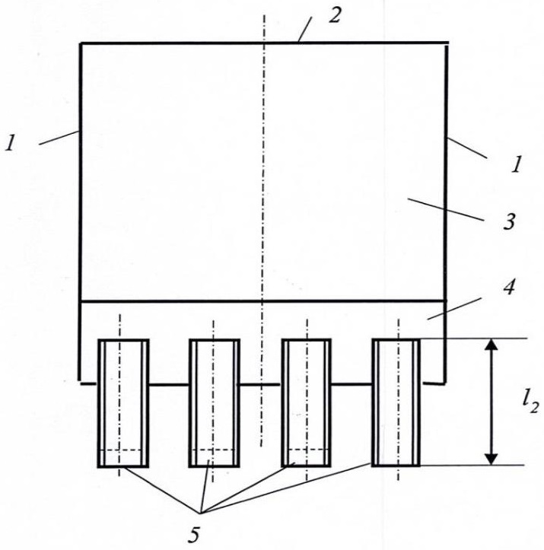

Фиг. 1

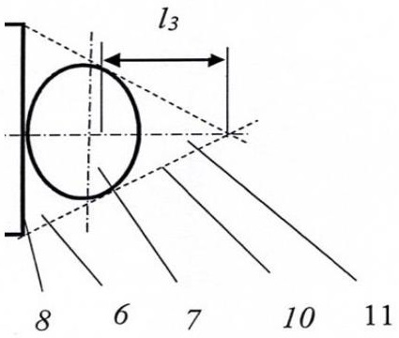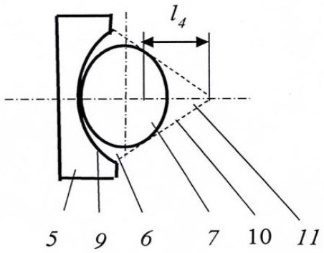

Фиг. 2 Фиг. 3

Экскаваторный ковш

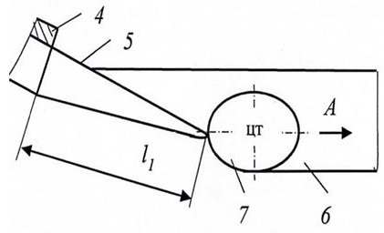

Фиг. 4

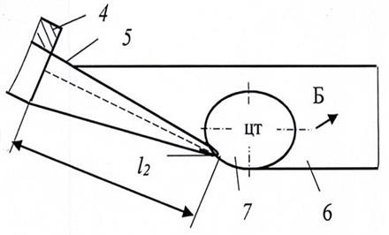

Фиг. 5

Выпущено отделом подготовки официальных изданий
_________________________________________________________________________________
Государственное агентство интеллектуальной собственности и инноваций
при Кабинете Министров Кыргызской Республики (Кыргызпатент)
720021, г. Бишкек, ул. Московская, 62, тел.: (312) 68 08 19, 68 16 41; факс: (312) 68 17 03

